FAENZA NOTIZIE

Via emiliana all'autonomia? Le Province danno pieno sostegno alla Regione
Mercoledì 4 Ottobre 2017
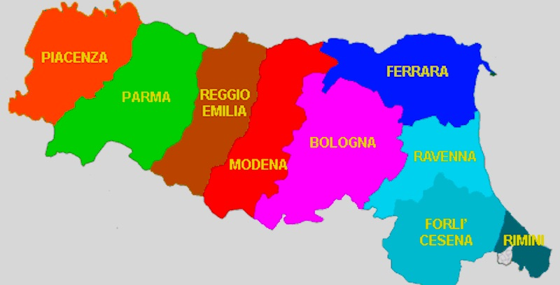

Il documento firmato anche da Michele de Pascale Presidente della Provincia di Ravenna, Davide Drei Presidente della Provincia di Forlì-Cesena e Andrea Gnassi Presidente della Provincia di Rimini
Sulla questione dell'autonomia regionale - su cui si stanno confrontando a tratti in modo assai aspro i partiti a livello regionale - prendono posizione i Presidenti delle Province dell'Emilia Romagna con una nota congiunta. Giammaria Manghi Presidente regionale dell’UPI e Presidente della Provincia di Reggio Emilia, Tiziano Tagliani della Provincia di Ferrara, Davide Drei della Provincia di Forlì-Cesena, Gian Carlo Muzzarelli della Provincia di Modena, Filippo Fritelli della Provincia di Parma, Francesco Rolleri della Provincia di Piacenza, Michele de Pascale della Provincia di Ravenna e Andrea Gnassi della Provincia di Rimini.
"La discussione da parte dell’Assemblea legislativa della Regione Emilia-Romagna del Documento di indirizzi che avvia il percorso finalizzato all'acquisizione di ulteriori forme e condizioni particolari di autonomia, così come previsto dall'articolo 116 della Costituzione, è pienamente condivisa - nel metodo e nel merito – dalle Province emiliano-romagnole. Nel merito, perché è tempo che in questo Paese le Regioni virtuose e con i conti in ordine vengano premiate con maggiori risorse per poter meglio assicurare equità e crescita, in particolare nelle quattro aree di competenza individuate dal Presidente Bonaccini e dalla Giunta regionale: lavoro e impresa; formazione e ricerca; ambiente e territorio; welfare e sanità. Nel metodo, perché la via costituzionale – a differenza di referendum di facile consenso, ma privi di reale efficace, oltre che dispendiosi – è quella meglio in grado di garantire, attraverso un confronto con il Governo che non metta in discussione l’Unità nazionale, il raggiungimento di una maggiore autonomia legislativa e finanziaria" scrivono i Presidenti delle Province.
"Tale approdo, che ci auguriamo possa essere raggiunto in tempi brevi, produrrà non solo benefici reali alle comunità, ma consentirà anche migliori condizioni per il lavoro che gli enti locali svolgono sul territorio, rendendoli ancora più credibili e funzionali al soddisfacimento delle esigenze della quotidianità. In quest’ottica, riteniamo indispensabile ribadire, ancora una volta, la necessità di trovare una soluzione alla non più sostenibile situazione di difficoltà finanziaria che penalizza l’operatività delle Province, a scapito delle nostre comunità" concludono Giammaria Manghi, Tiziano Tagliani, Davide Drei, Gian Carlo Muzzarelli, Filippo Fritelli, Francesco Rolleri, Michele de Pascale e Andrea Gnassi.

